«Жұлдызды қалалық» мектепшілік сауықтыру лагерінің ашылуы.
1 мамыр Халқаралық балалар күні, біздін № 39 ЖОМ ББ-да «Жұлдызды қала» атты жазғы лагерь балаларға есігін айқара ашты. Сағат 10.00 – ден балаларбың күлкісі мен қуанышты көңіл – күйлерінен басталды.
Мереке жақсы көңіл- күйден басталды ден айтуға болады, себебі мектеп алдында әнде, биде шырқалды. Әр-түрлі сайыстар болды, және де флеш-моб болды, 100 қыздан тұратын барабан соғушылар шеруі болды.
Осы күні біздің тәрбиешілеріміз ұл-қыздврға турлі ойын өткізді. Асфальта суретсалу сайысы да болды. Оқушылар өте әдемі де, әсерлі суреттер салды. Ал спортшылар болса денешынықтыру мұғалімдерінің ұйымдастаруымен тұрлі сайыстар өткізіді.

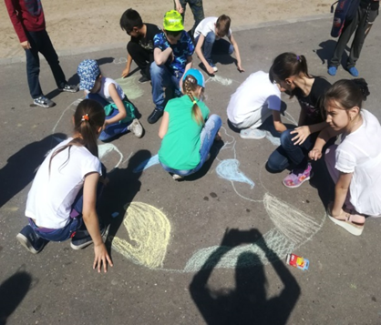
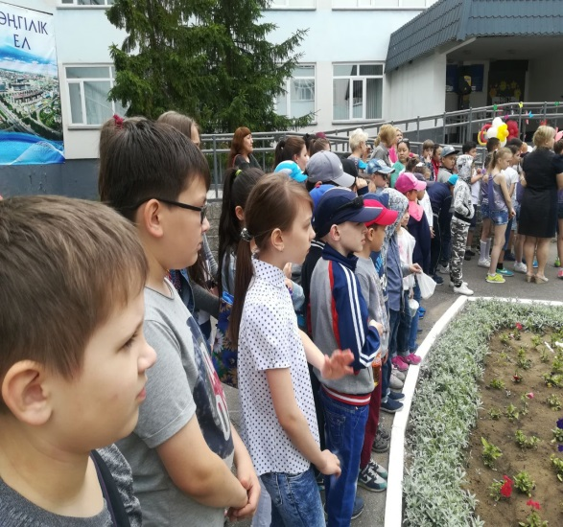

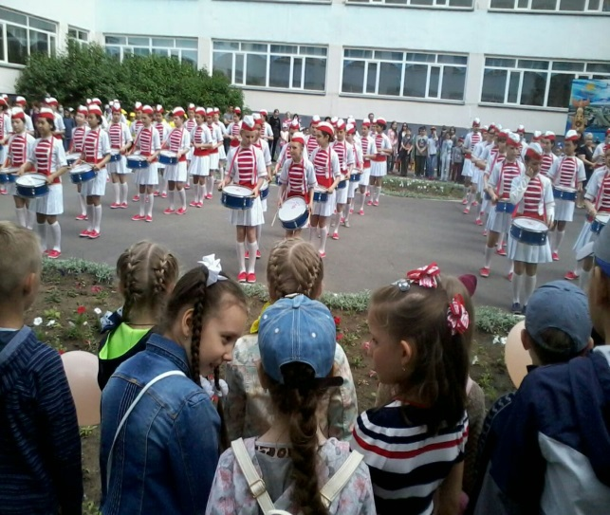
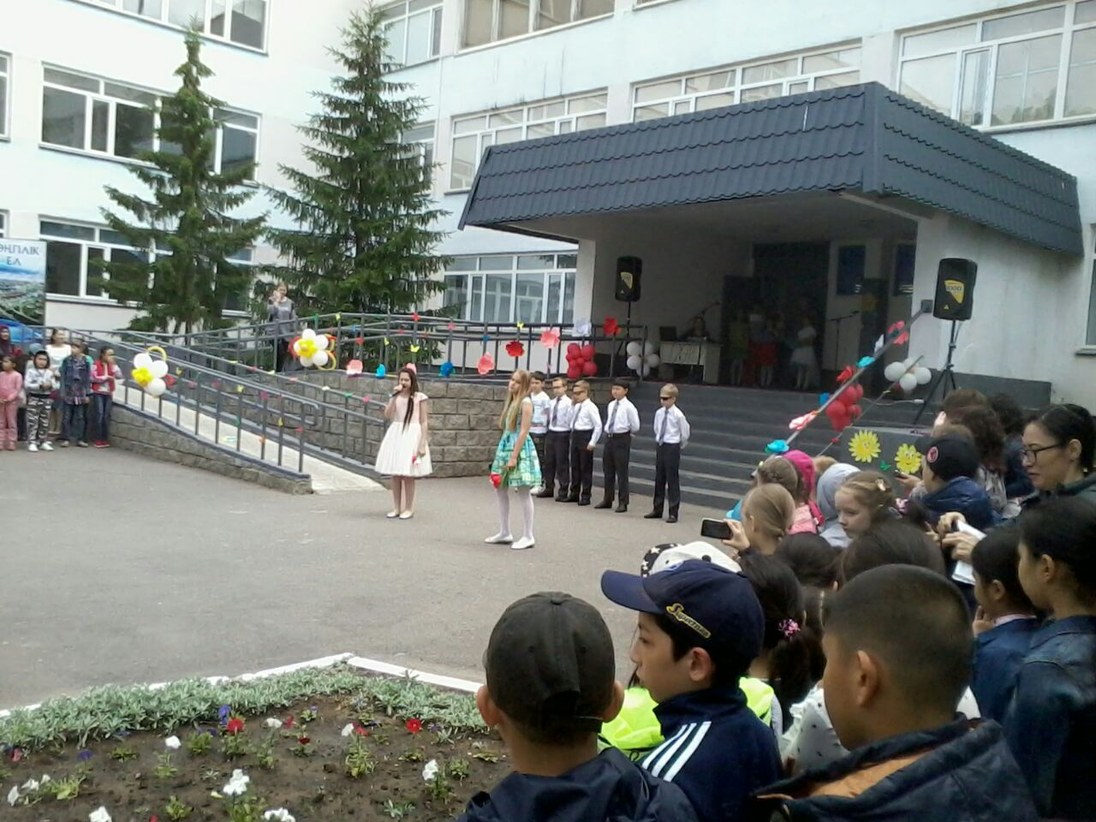
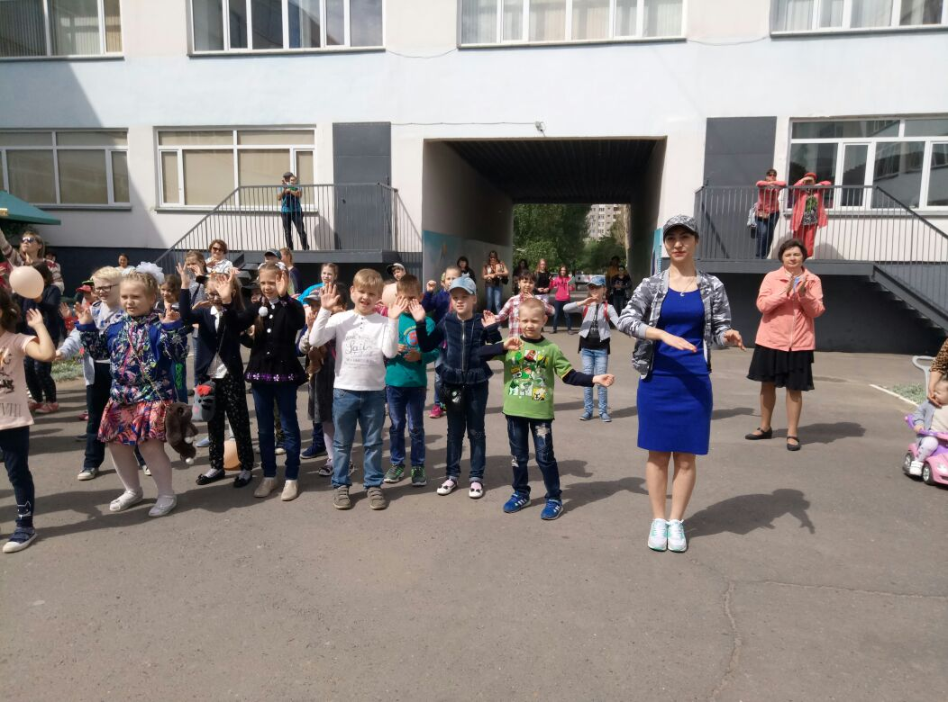

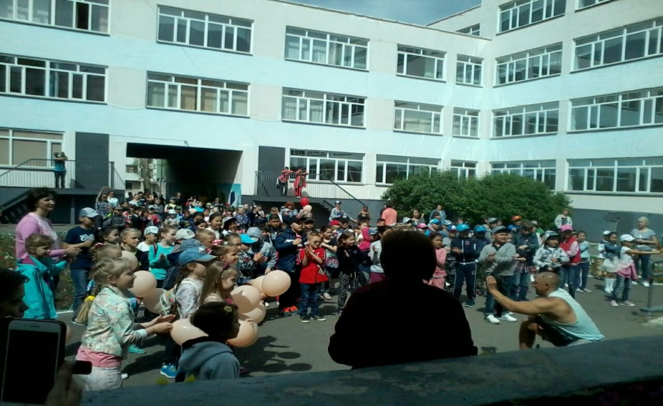
Старшая вожатая: Камкен А.О.

